Son Teslim Tarihi: 09.11.2018
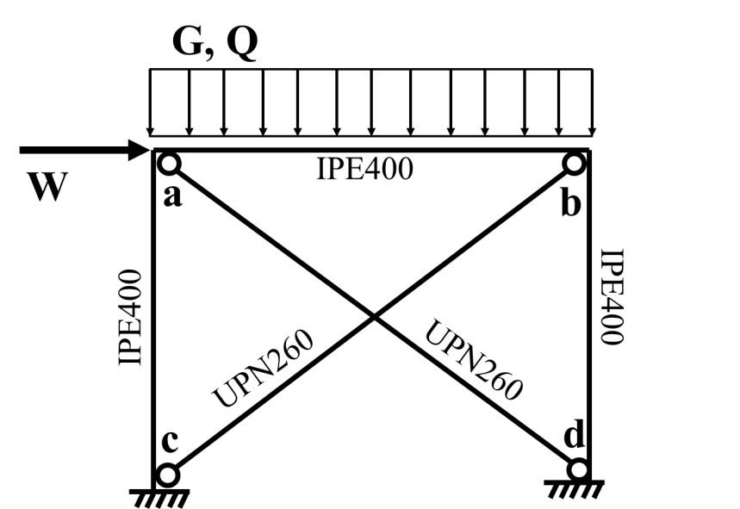
400 cm
300 cm

Şekil 1
Şekil 1’de görülen IPE400 kolon ve kirişler ile UPN260 çaprazlarından oluşan çerçeve, zati (G), hareketli (Q) ve rüzgar yüklerinin etkisi altındadır. Çapraz elemanların a,b, c ve d noktalarındaki bağlantı detayları Şekil 2’de verilmiştir. Birim düşey şerit yük ve birim yanal tekil yük altında çaprazlarda oluşan eksenel normal kuvvet değerleri Şekil 3’te gösterilmektedir. Yapısal çelik malzemesi S355’tir.
Buna göre, Çizelge 1’de sunulan parametreleri dikkate alarak aşağıdaki soruları cevaplandırınız.
- Çapraz elemanların çekme dayanımını Şekil 2’de sunulan detayları da dikkate alarak hesaplayınız.
- Çapraz elemanların basınç dayanımını hesaplayınız.
- 1.2G + 1.6Q ve 1.2G + Q + 1.6W kombinasyonları için elemanların taşıdıkları iç kuvvet ile tasarım dayanımları arasındaki oranı hesaplayınız.
Çizelge 1. Öğrenci Parametreleri
G (kN/m): | (G+1)*5 + H
Q (kN/m): | B*10 + F
W (kN): | E*10
lw (mm): | 100 + A*100 + B*10
lb (mm): | 40 + B*5

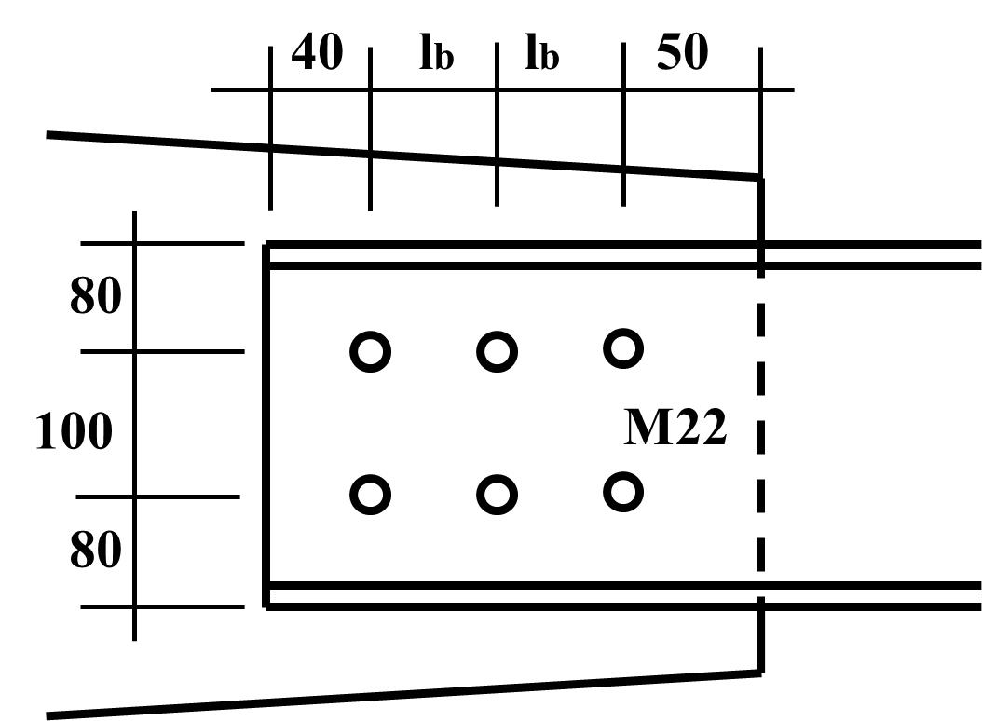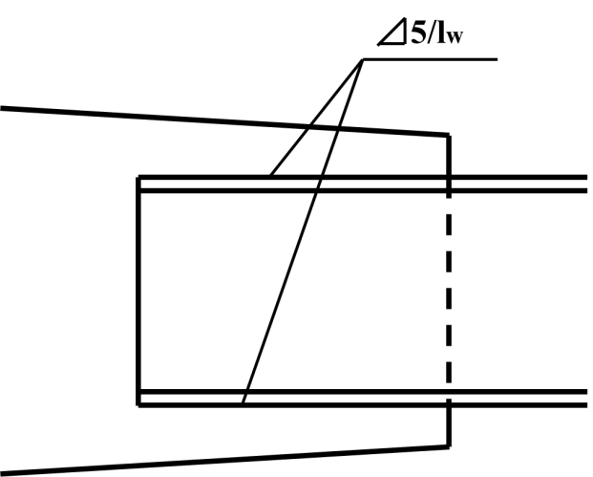
- a ve b düğüm noktalarında bağlantı detayı b) c ve d noktalarında bağlantı detayı
Şekil 2

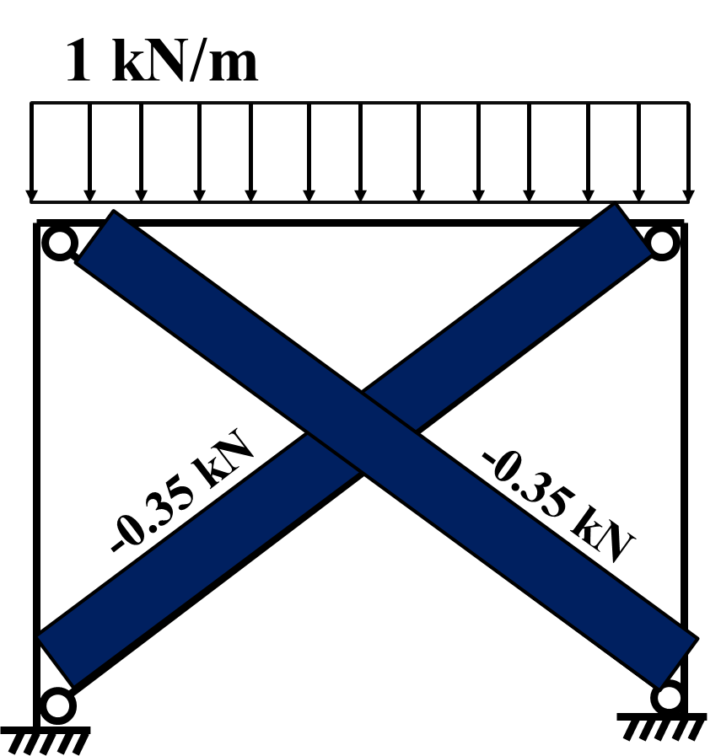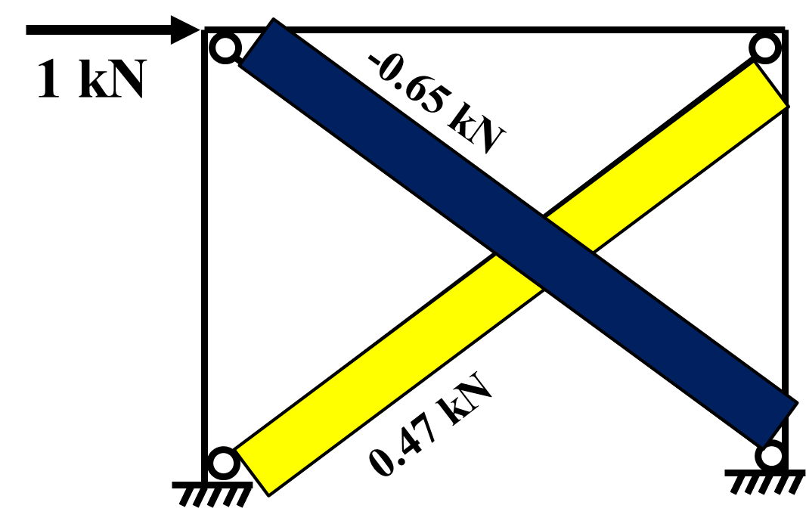
- birim düşey şerit yükü için iç kuvvetler b) birim yatay tekil yük için iç kuvvetler
Şekil 3

